Bieżnie treningowe na Ceneo
Obecnie coraz częściej zwracamy uwagę na to, co jemy i jaki jest skład danego produktu. Zdrowy tryb życia od kilku lat jest w trendach i jak się wydaje, prędko nie wyjdzie z mody. Coraz więcej osób zaczyna dbać o swoją kondycją, a to wszystko po to, aby uzyskać wymarzoną sylwetkę. Co jednak zrobić, kiedy doskwiera nam brak czasu i motywacji? Odpowiedzią na to są <b>bieżnie treningowe Ceneo</b>!

Bieżnie treningowe na Ceneo - jak zmotywować się do treningów?
Kupujesz karnet na siłownie z myślą o tym, że pora zacząć przygotowania do sezonu letniego. Twoją inspiracją są zdjęcia znalezione w Internecie. Kompletujesz strój, buty i zaczynasz swoją przygodę ze sportem. Mija tydzień, a Tobie nagle zaczyna brakować czasu. Zostajesz dłużej w pracy, a później - dziwnym trafem, zamiast do klubu sportowego docierasz do domu. Zajęcia fitness organizowane są w godzinach, które nigdy Ci nie pasują i suma summarum karnet przepada. Czy znasz ten scenariusz? Jak temu zaradzić? Bieżnie treningowe na Ceneo to szeroki wybór urządzeń, z którymi możesz trenować w każdej wolnej chwili. Bez wymówek!

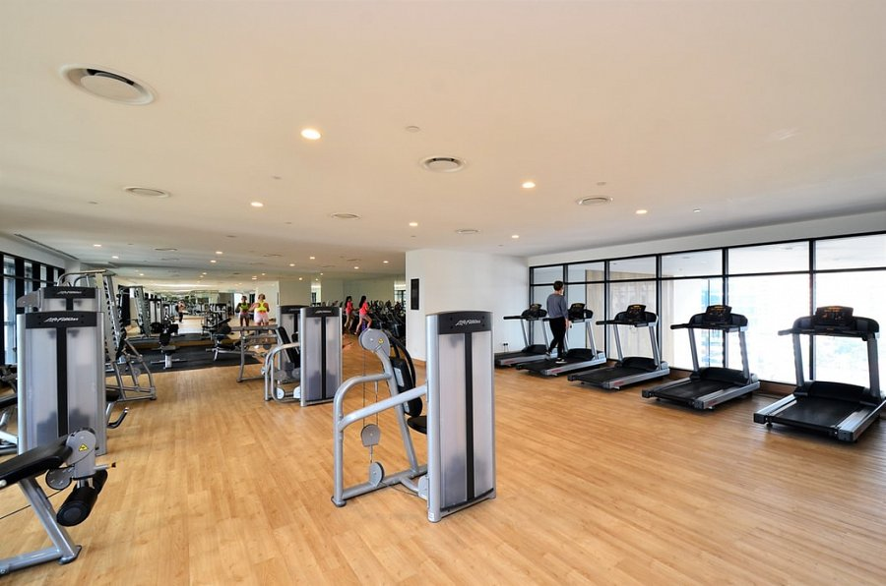
Elektryczna vs magnetyczna?
Bieżnie elektryczne na Ceneo są pogrupowane ze względu na swój rodzaj, a dokładniej sposób zasilania. Bieżnia elektryczna posiada wbudowany silnik, który umożliwia uzyskanie danej prędkości, dopasowanej do potrzeb i możliwości. Co więcej, tego typu sprzęt posiada wbudowane programy biegowe, dzięki którym możemy urozmaicić trening o nowe poziomy trudności. Bieżnia magnetyczna nie jest zasilana silnikiem, a pracą mięśni, dlatego jest zalecana osobom bardziej zaawansowanym.
Bieżnie treningowe na Ceneo - jakie wybrać?
Po pierwsze, zastanów się, jak często zamierzasz trenować i przede wszystkim, jaka jest Twoja kondycja. Pamiętaj, że bieżnia umożliwia wykonanie urozmaiconego treningu. To nie tylko jednostajny bieg, ale również interwały, czy chód imitujący wspinaczkę po górach. Bieżnie treningowe na Ceneo to miejsce, w którym każdy znajdzie coś dla siebie - zarówno osoby początkujące, jak i będące na bardziej zaawansowanym etapie.

